ПРИЛОЖЕНИЕ

По данным мониторинга социально-экономического развития города за январь-ноябрь 2023 года крупные и средние предприятия и организации города обеспечили объемы производства, выполненных работ (услуг) на сумму 664,3 млрд. рублей с темпом роста 125,8%.
Увеличение показали: транспорт + 27,5%, оптовая торговля + 38,5%, розничная торговля + 12,5%, промышленность + 6,6% общественное питание + 1,4%, строительство + 46,3%, платные услуги населению + 24,5%, сельское хозяйство + 14,8%.
Среднемесячная заработная плата в расчете на одного работника в Новороссийске по крупным и средним предприятиям увеличилась на 14,6%.
На 01 декабря 2023 года численность официально зарегистрированных безработных составила 449 человек. Уровень регистрируемой безработицы 0,2% (среднекраевой показатель 0,3%), за аналогичный период 2022 года показатель составлял 0,3%.
Слайд 1
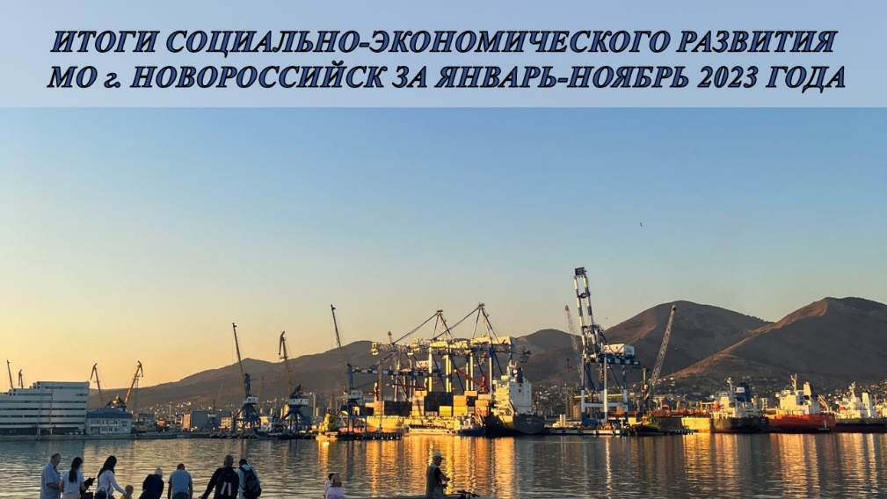
Слайд 2

